Муниципальное бюджетное дошкольное образовательное учреждение Центр развития ребенка – детский сад № 45 «Гармония» города Невинномысска

1 июня в нашем детском саду.
1 июня в нашем детском саду прошёл праздник, посвящённый ДНЮ ЗАЩИТЫ ДЕТЕЙ! Праздник проходил на свежем воздухе. День выдался тёплым и солнечным, что несомненно подняло настроение нашим детям.
На Празднике, детей ждали игры, песни, танцы.
Праздник получился занимательный, веселый, озорной.

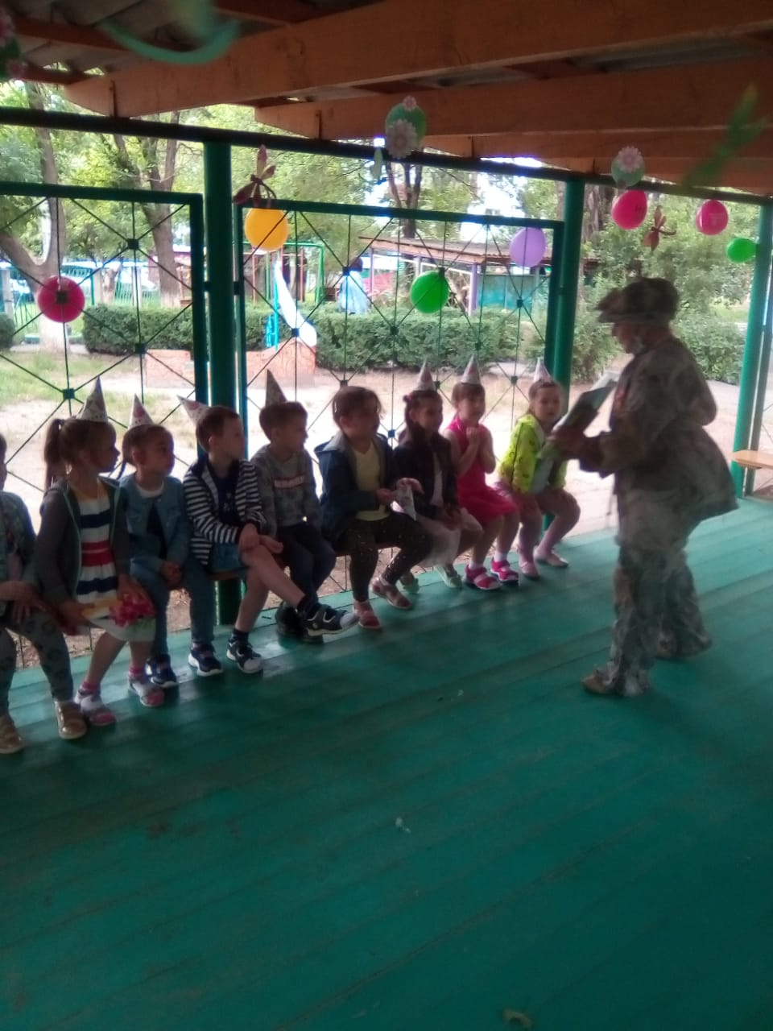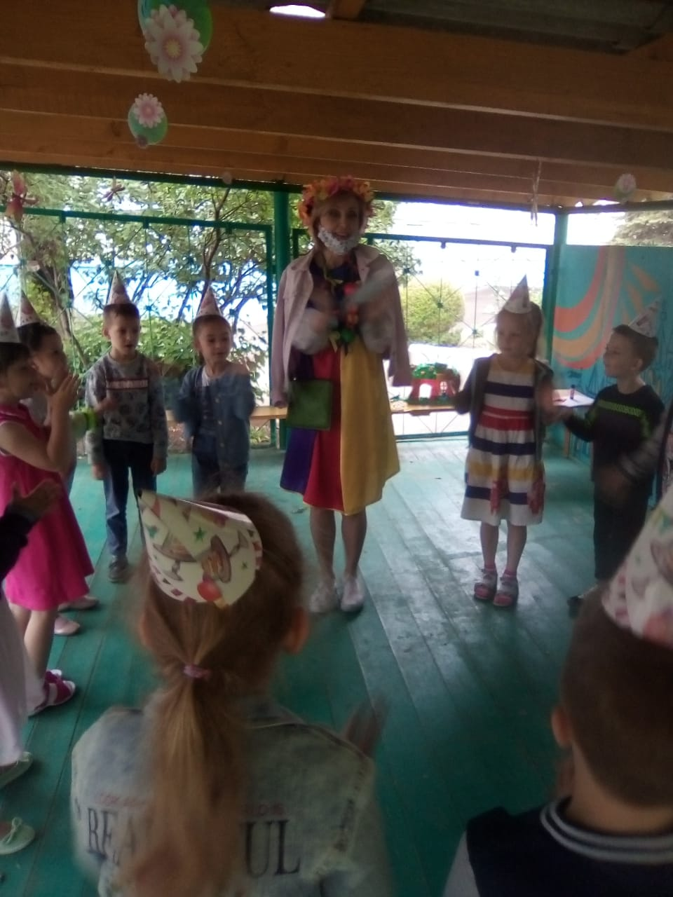

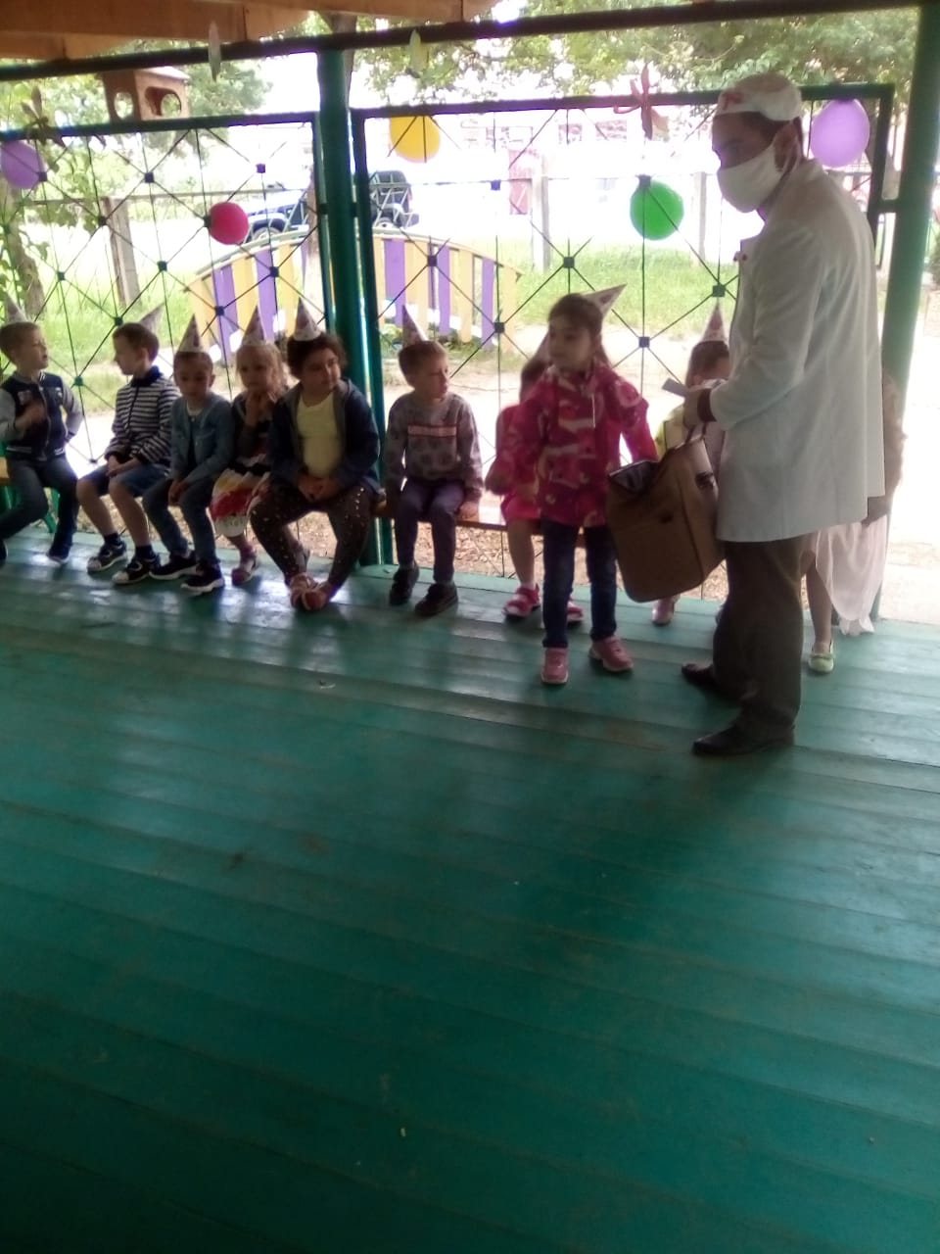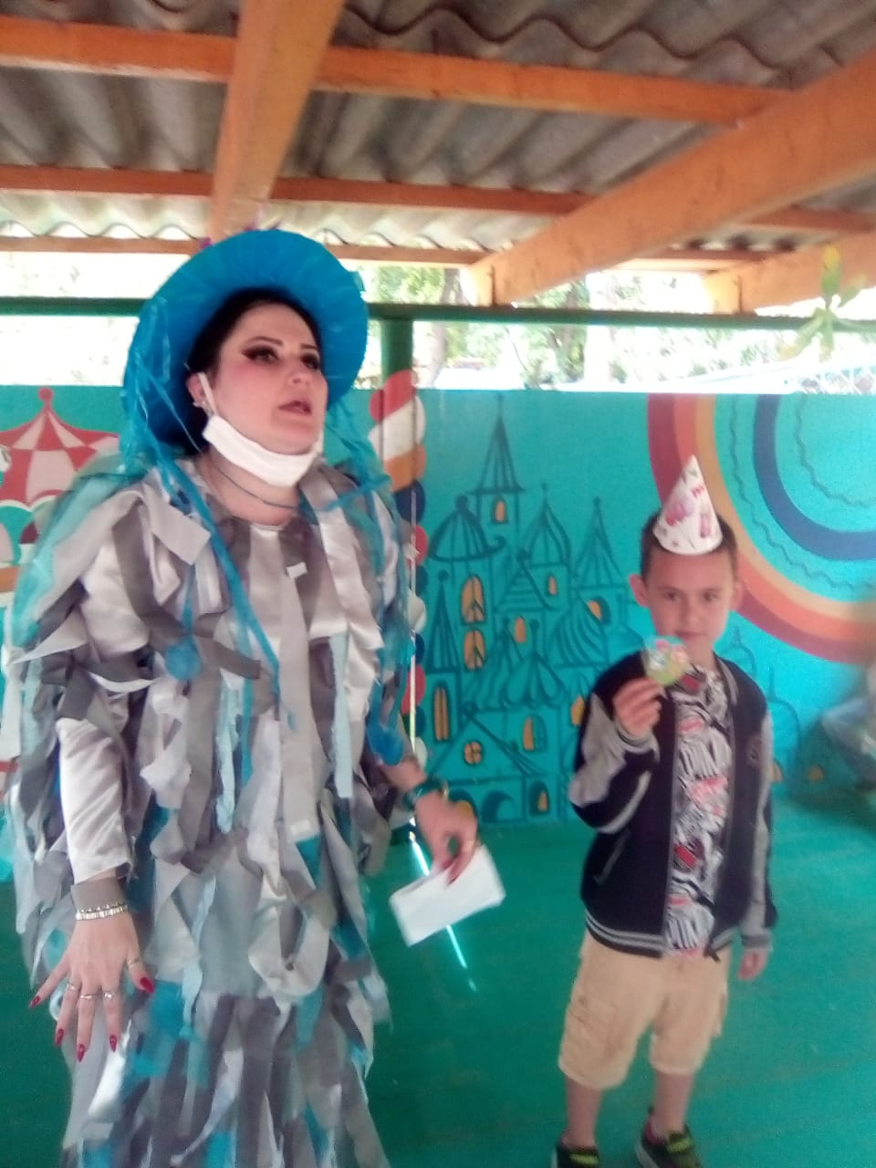

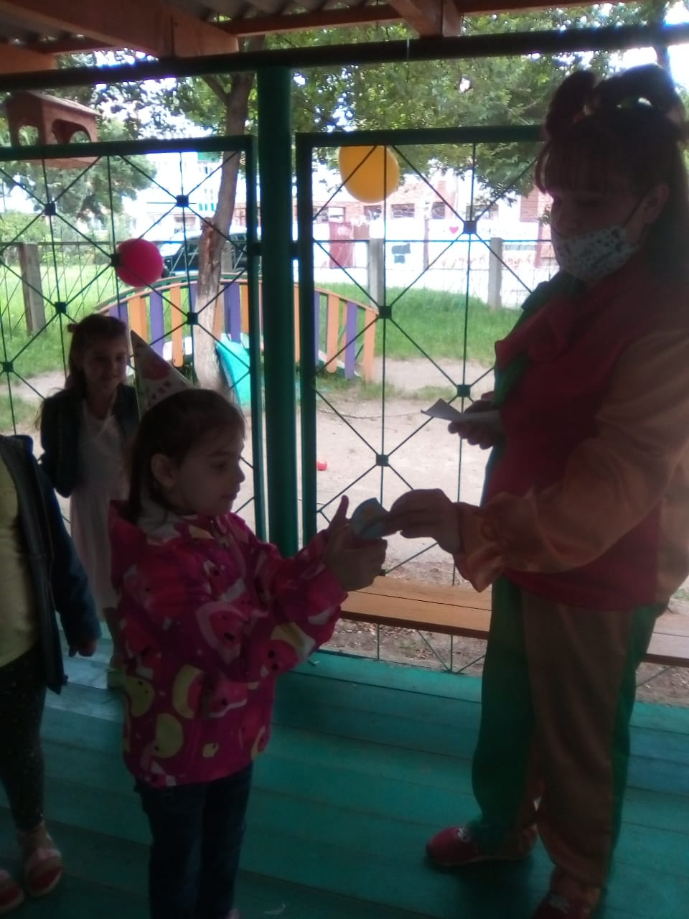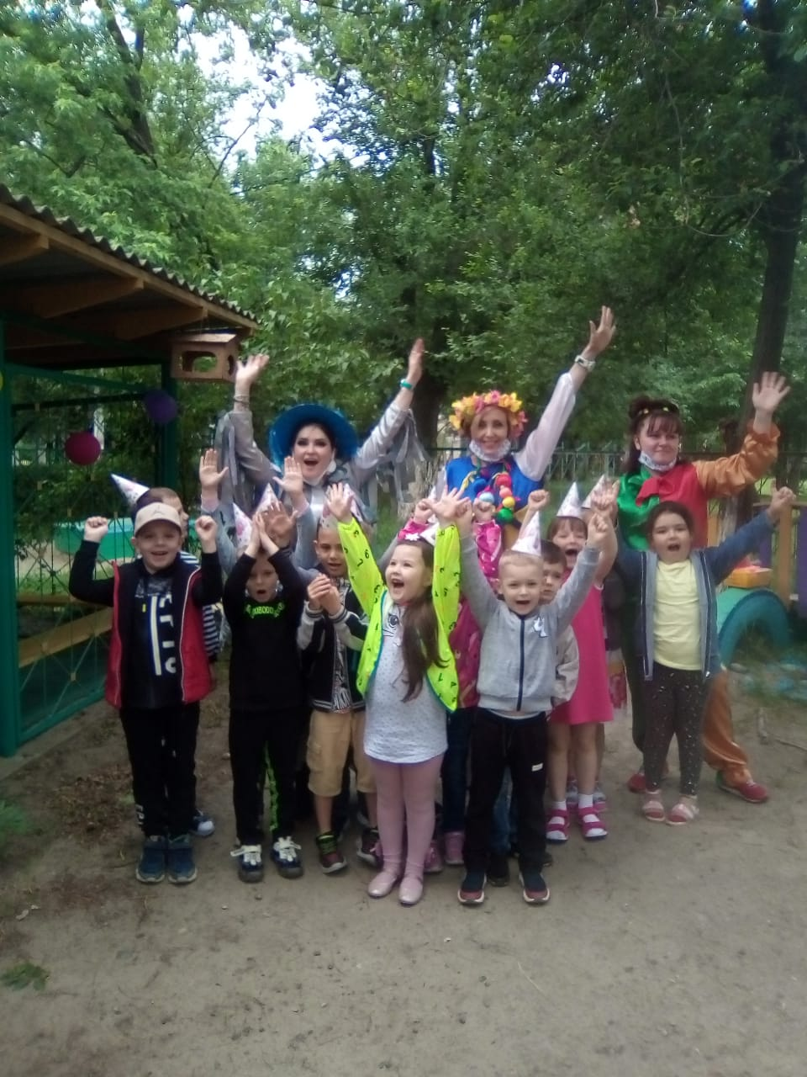

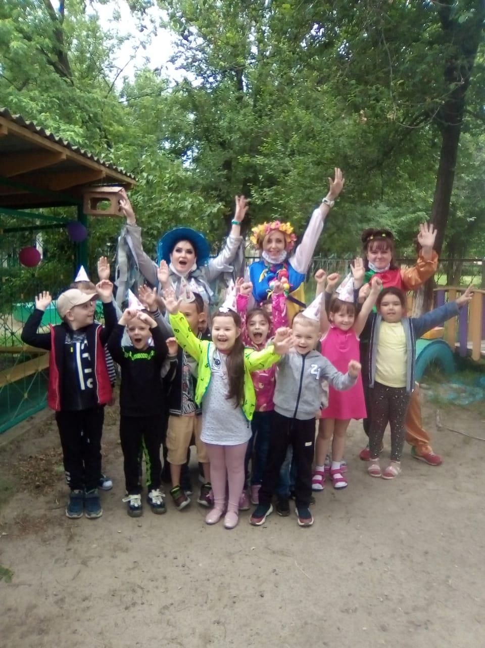

День защиты детей — это не только веселый праздник для самих детей, это и напоминание обществу о необходимости защищать права ребенка, чтобы все дети росли счастливыми, учились, занимались любимым делом и в будущем стали замечательными родителями и гражданами своей страны.

Воспитатель – Лысенко Е.В.

г. Невинномысск 2020г.

